Universidad Don Bosco
Desafío 03

Sistema de Pedidos con ASP.NET Core Web API
Solución: MR222768_desafío03
CIF: MR222768

1 Introducción
Este documento presenta el sistema de pedidos desarrollado para el Desafío 03. La aplicación permite administrar clientes, productos y pedidos mediante una API REST. El proyecto utiliza una arquitectura de cuatro capas, persistencia con Entity Framework Core y SQL Server, ejecución con Docker y pruebas unitarias con xUnit.
Las comprobaciones incluidas corresponden a ejecuciones reales del proyecto: compilación correcta, 19 pruebas unitarias aprobadas y un recorrido HTTP completo sobre los contenedores de la API y la base de datos.

2 Objetivo del proyecto
Desarrollar una API mantenible para registrar clientes y productos, crear pedidos y controlar el inventario. La solución debe validar los datos de entrada, aplicar las reglas de negocio antes de guardar cambios y ofrecer respuestas HTTP claras para cada resultado.

3 Tecnologías utilizadas
Tecnología | Uso en el proyecto
.NET 8 y C# | Plataforma y lenguaje de la solución.
ASP.NET Core Web API | Controladores, rutas REST, validación automática y OpenAPI.
Entity Framework Core | Acceso a datos Code First y migraciones.
SQL Server 2022 | Base de datos relacional del sistema.
Docker Compose | Ejecución coordinada de la API y SQL Server.
xUnit | Pruebas unitarias de servicios, validaciones y reglas de negocio.

4 Arquitectura de N capas
La solución separa las responsabilidades para evitar que los controladores contengan acceso a datos o lógica de negocio. Las dependencias apuntan hacia las capas internas.
Capa | Responsabilidad
Domain | Entidades Cliente, Producto y Pedido, junto con los conceptos centrales del dominio.
Application | DTO, interfaces, servicios y reglas de negocio que coordinan las operaciones.
Infrastructure | DbContext, repositorios, configuración de EF Core, SQL Server y migraciones.
API | Controladores REST, inyección de dependencias, OpenAPI y manejo uniforme de errores.
Tests | Pruebas unitarias aisladas con repositorios de prueba, sin depender de SQL Server ni Docker.

5 Modelos Clientes Productos y Pedidos
Los modelos cumplen los campos solicitados y utilizan Data Annotations en las entidades y en los DTO de entrada. EF Core configura de forma explícita las claves foráneas, los índices y la precisión decimal del precio.
Modelo | Campos principales | Validaciones relevantes
Cliente | Id, Nombre, Apellido, Email | Nombre y apellido obligatorios; longitudes máximas; correo obligatorio y válido.
Producto | Id, Nombre, Descripcion, Precio, Stock | Nombre obligatorio; precio mayor que cero; stock no negativo; precisión decimal para moneda.
Pedido | Id, FechaPedido, Cantidad, ClienteId, ProductoId | Cantidad mayor que cero; fecha válida; cliente y producto existentes.

Cada pedido se relaciona con un cliente y un producto. Los DTO de consulta incluyen la información necesaria para identificar ambas entidades sin serializar las propiedades de navegación y sin producir ciclos JSON.

6 Funcionalidades de la API REST
Los tres recursos disponen de operaciones CRUD reales. Las respuestas usan 200 para consultas y actualizaciones, 201 para creaciones, 204 para eliminaciones, 400 para datos inválidos, 404 para registros inexistentes y 409 para conflictos de negocio.
Recurso | Operaciones disponibles
Clientes | GET /api/clientes, GET /api/clientes/{id}, POST, PUT y DELETE.
Productos | GET /api/productos, GET /api/productos/{id}, POST, PUT y DELETE.
Pedidos | GET /api/pedidos, GET /api/pedidos/{id}, POST, PUT y DELETE.

Swagger UI publica el contrato OpenAPI y permite revisar los endpoints desde el navegador en http://localhost:8080/swagger.

7 Validaciones y reglas de negocio
- No se aceptan clientes con campos obligatorios vacíos ni correos con formato inválido.
- El precio debe ser mayor que cero y el stock no puede ser negativo.
- Un pedido requiere cliente y producto existentes, cantidad positiva y stock suficiente.
- Al crear un pedido se descuenta el inventario; al actualizarlo se ajusta la diferencia y se manejan cambios de producto.
- Al eliminar un pedido se devuelve al inventario la cantidad correspondiente.
- No se pueden eliminar clientes o productos asociados a pedidos; la API devuelve 409 Conflict.
- Los cambios del pedido y del inventario se guardan de forma atómica.
- El inventario usa una columna RowVersion como token de concurrencia. Los conflictos de escritura se controlan para impedir ventas por encima del stock disponible.

8 Ejecución con Docker
El Dockerfile usa compilación multi-stage y publica únicamente la salida necesaria de la API. Docker Compose inicia SQL Server 2022 y la API en una red interna, conserva los datos en un volumen y expone la aplicación por el puerto 8080. La contraseña de SQL Server se obtiene del archivo .env local, que está excluido del repositorio.
El contenedor de SQL Server incluye una comprobación de salud. La API espera la disponibilidad de la base de datos y aplica las migraciones de EF Core al iniciar, con reintentos para el primer arranque.
Servicio | Estado comprobado | Puerto local
sistema-pedidos-sqlserver-1 | En ejecución y saludable | 1433
sistema-pedidos-api-1 | En ejecución | 8080

La migración inicial 20261017032521_InitialCreate figura aplicada en la tabla __EFMigrationsHistory de SQL Server.

9 Pruebas unitarias xUnit y resultados
La ejecución de dotnet test terminó correctamente con 19 pruebas aprobadas, sin fallos ni pruebas omitidas. Las pruebas unitarias no requieren contenedores ni una instancia de SQL Server.
Grupo de prueba | Cobertura comprobada
Clientes | Creación válida, campos obligatorios, correo inválido y consulta inexistente.
Productos | Creación válida, precio inválido, stock negativo y restricciones de eliminación.
Pedidos | Creación, consulta, stock insuficiente, descuento, actualización, cambio de producto y restauración al eliminar.
Resultado | 19 de 19 pruebas aprobadas.

La compilación completa también terminó con 0 advertencias y 0 errores.

10 Evidencias del funcionamiento
Las siguientes capturas son archivos independientes insertados en Word. Se pueden seleccionar, eliminar o sustituir sin modificar el resto del documento.
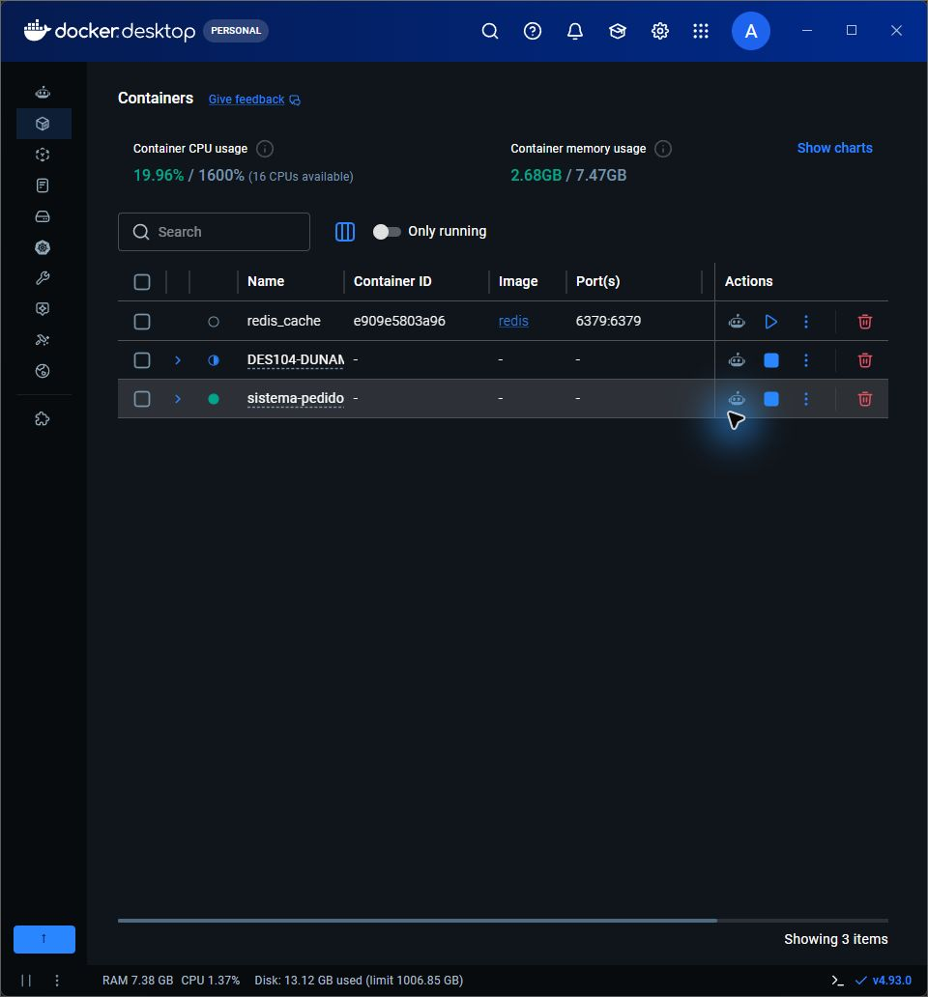
Figura 1. Docker Desktop con el conjunto de contenedores del sistema en ejecución.

10 Evidencias del funcionamiento
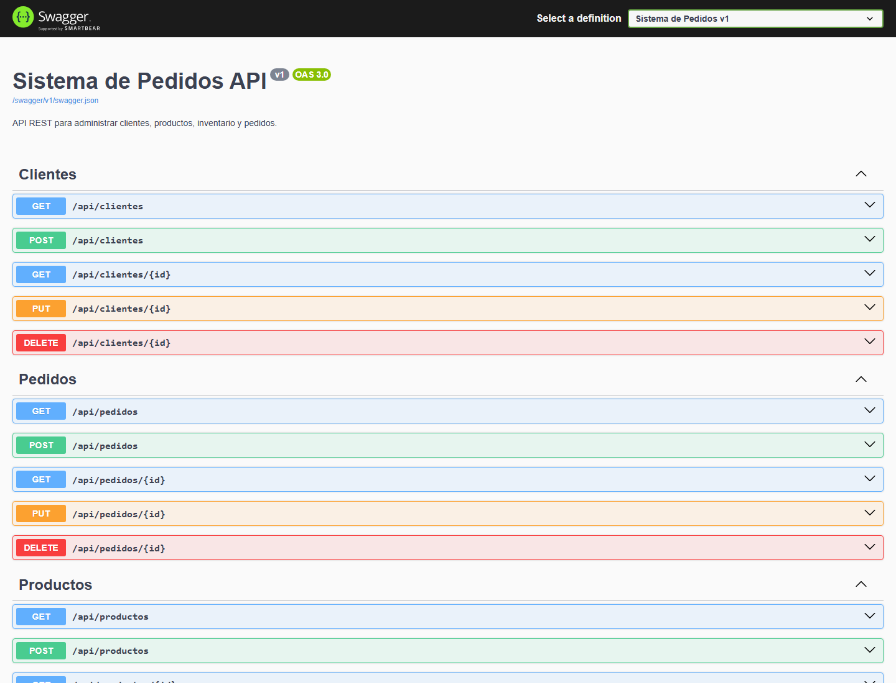
Figura 2. Swagger UI con los endpoints de clientes, pedidos y productos.

10 Evidencias del funcionamiento
La prueba HTTP automatizada recorrió las operaciones principales contra la API ejecutada en Docker. La tabla resume los códigos y cambios de inventario guardados en el archivo de evidencia.
Comprobación HTTP | Resultado
Swagger | 200
Crear, consultar y actualizar cliente | 201, 200, 200
Crear, consultar y actualizar producto | 201, 200, 200
Crear, consultar y actualizar pedido | 201, 200, 200
Datos inválidos | 400
Stock insuficiente | 409
Registro inexistente | 404
Eliminar entidades con pedido asociado | 409 y 409
Eliminar pedido | 204

Comprobación de inventario | Unidades
Stock inicial | 12
Después de crear un pedido de 3 unidades | 9
Después de actualizar el pedido a 5 unidades | 7
Después de eliminar el pedido | 12

Los datos usados por el recorrido HTTP se eliminaron al finalizar. La base de datos y el volumen de Docker se conservaron.

11 Enlace al repositorio GitHub
El código fuente, las migraciones, las pruebas, la configuración de Docker, las evidencias y este documento se encuentran en el repositorio privado:
https://github.com/Martinez014/MR222768_desafio03
El archivo .env no está versionado. Para clonar el repositorio es necesario utilizar una cuenta de GitHub con acceso autorizado.

12 Conclusión
El proyecto cumple el alcance solicitado para el sistema de pedidos. La API implementa el CRUD de clientes, productos y pedidos, valida la entrada, protege las reglas de inventario y persiste la información mediante EF Core y SQL Server. Las pruebas unitarias y el recorrido HTTP confirmaron el comportamiento principal, incluidos los conflictos por stock y la restauración del inventario.

